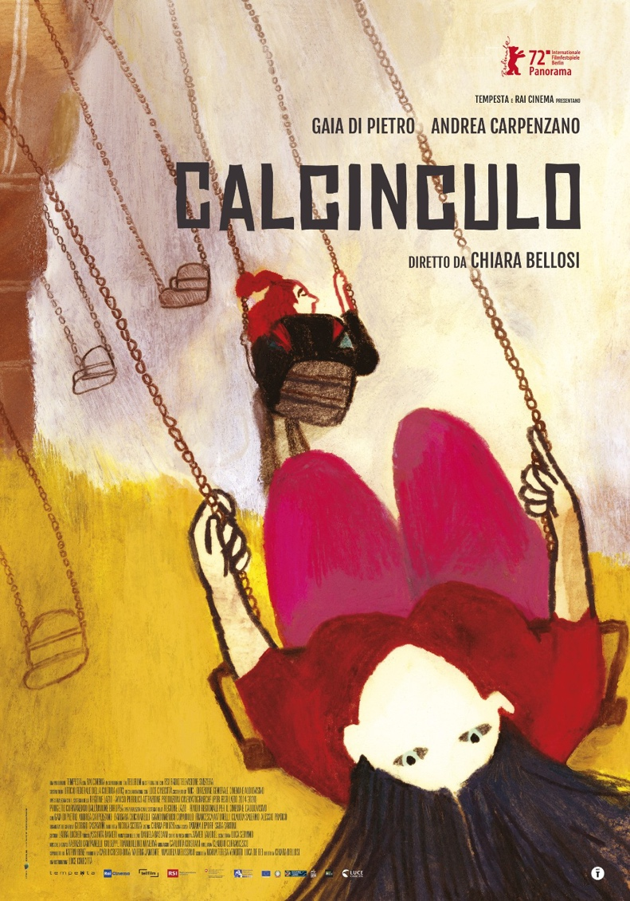
Regia Chiara Bellosi
Fotografia Claudio Cofrancesco
Montaggio Carlotta Cristiani
Musiche Fabrizio Campanelli e Giuseppe Tranquillino
Scenografia Luca Servino
Costumi Laura Locher
Trucco Assunta Ranieri
Produttore Carlo Cresto-Dina, Valeria Jamonte e Manuela Melissano
Casa di produzione tempesta con Rai Cinema in coproduzione con Tellfilm
Distribuzione in italiano Istituto Luce
Lingua originale italiano
Paese di produzione Italia, Svizzera
Anno 2022
Durata 88 min
Genere drammatico

SINOSSI
Benedetta ha 15 anni e porta un grande peso, che le ha gettato addosso senza nemmeno rendersene conto una madre che voleva fare la ballerina e adesso fa la casalinga suo malgrado. Davanti a casa di Benedetta c'è un campo dove crescono i papaveri ma la ragazza lo attraversa tutti i giorni senza vederne l'orizzonte. Un giorno in quel campo appare un gruppo di giostranti, e fra loro c'è Amanda, "colei che deve essere amata": un nome che si è scelta quando ha deciso di non sembrare più un uomo. Per Benedetta, Amanda sarà l'invito ad aprirsi a quella vita cui fino a quel momento credeva di non meritare l'accesso.

Scritto da Maria Teresa Venditti e Luca De Bei, il film è un racconto di formazione il cui titolo si ispira alla famosa giostra a seggiolini tipica dei luna park. Perchè forse è vero che si cresce anche a calci in culo; ed è vero che quando la giostra gira veloce ci sembra di volare e non vorremmo scendere mai. Come succede alla quindicenne sovrappeso Benedetta, quando incontra Armando, alias Amanda, transessuale senza fissa dimora che la porta nel suo mondo randagio e sregolato. La sceneggiatura del film si è aggiudicata il Premio Franco Solinas Miglior Sceneggiatura 2018 e la Borsa di Studio Claudia Sbarigia 2018 dedicata a premiare il talento nel raccontare i personaggi e l'universo femminile.

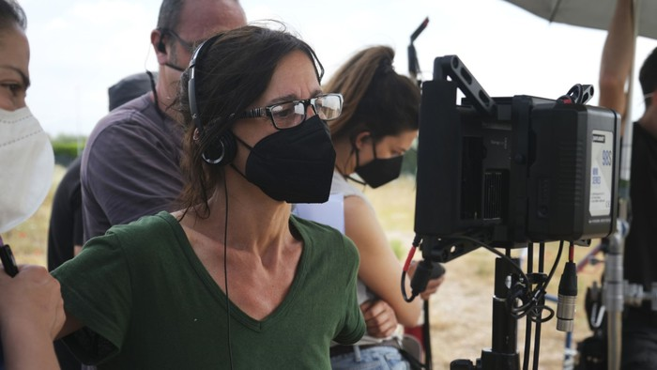
L’AUTORE

Chiara Bellosi nata nel 1973 si diploma in drammaturgia alla Civica Scuola d'Arte Drammatica "Paolo Grassi" di Milano. Realizza un episodio all'interno del film corale “Checosamanca” prodotto da Carlo Cresto-Dina per Eskimosa e Rai Cinema. Partecipa al master "Filmmaker - Il documentario come sguardo" organizzato da IED-Venezia e lavora ad alcuni documentari. “Palazzo di Giustizia”, il suo primo lungometraggio di finzione, è stato presentato nella sezione Generation 14+ di Berlinale 2020.
Calcinculo è il suo secondo lungometraggio di finzione.

Filmografia
Palazzo di Giustizia 2020
Calcinculo 2022

NOTE DI REGIA
“La mamma non faceva che dire a piccolo Bill cosa gli era permesso fare e cosa no. Ma tutte le cose permesse erano noiose e tutte le cose proibite erano affascinanti. Una delle cose assolutamente proibite, la più affascinante di tutte, era uscire da solo dal cancello del giardino per esplorare il mondo che si estendeva al di là di esso”.
R. Dahl, I Minipin
Questa storia è una fiaba. Ovvero: del giocare con la realtà.
Quando ero piccola mi raccontavano le storie e c’era una differenza tra fiaba e favola. Così per me la favola è sempre rimasta qualcosa di un po’ triste e asciutto e barboso, con la sua morale inesorabile in chiusura. La fiaba invece è come un universo che si espande e raccoglie tutto quello che trova per strada: oggetti insensati, personaggi strambi, posti pieni di fascino ma sempre un po’ inquietanti. La fiaba tiene tutto insieme e racconta, non spiega, no, non spiega proprio niente. È una scoperta continua e alla fine nessuno ti dice cosa hai scoperto, lo sai solo tu. Quando ho letto Calcinculo, il primo modo di vederlo è stato questo: una fiaba nera come il fitto della foresta, ma col sentiero seminato di paillettes.

La produzione
"Calcinculo era un film difficile da fare, delicato ed importante - dichiara Carlo Cresto-Dina che ha prodotto il film per tempesta con Valeria Jamonte e Manuela Melissano - A partire dalla già bellissima sceneggiatura di Maria Teresa Venditti e Luca De Bei, Chiara Bellosi ha realizzato un film profondo e unico. Dopo l'esordio a Generation 14+, siamo particolarmente felici di tornare con Chiara a Berlino, questa volta a Panorama".

L’INTERVISTA

Com'è nata l'idea per il film?
L'idea in realtà non è mia, perché la sceneggiatura c'era già e l'aveva la mia casa di produzione Tempesta, che mi ha proposto di fare la regia. La sceneggiatura è di Maria Teresa Venditti e Luca De Bei. Io mi sono affezionata ai personaggi di Amanda e Benedetta e mi sarebbe dispiaciuto lasciarli a qualcun altro.

Come ha sviluppato i due ruoli?
La visione generale è stata di immaginare questa storia come una fiaba. Una fiaba in un mondo molto reale, naturalista, ma come sé il personaggio di Benedetta ed il luogo in qui vive fossero un pò spostati dal nostro tempo reale, dal nostro tempo contemporaneo. Lei è sempre un po’ indietro, il posto si trova in una periferia, con un grande prato davanti casa che separa da tutto. Un altro passaggio è stato di trasformare il rapporto tra Amanda e Benedetta per farlo diventare più una sorellanza, anche sé parte da un innamoramento da parte di Benedetta. Inoltre tutti i personaggi sono stati immaginati, compresi gli adulti, un po’ come se anche loro avessero un nucleo bambino sopravvissuto dentro di loro.

Come ha trovato la sua Benedetta?
Tutta una serie di cose che si facevano prima come uno “street casting” non si sono potute fare o erano molto difficili per via del Covid e delle chiusure. Ma abbiamo contattato varie scuole ed associazioni e molte ragazze ci hanno inviato dei “self-tape”. Su questa base ne abbiamo incontrate alcune e tra l'altro anche Gaia Di Pietro che è diventata Benedetta.

Come ha preparato Gaia per il ruolo?
E stato importante conoscerla e frequentarla il più possibile. Poi abbiamo lavorato su delle scene e situazioni precise del film, ma sempre mantenendo delle caratteristiche personali di Gaia. Lei aveva un vissuto simile al personaggio di Benedetta per quando riguarda alcune cose. Abbiamo cercato di fare incontrare le due parti, quella del personaggio e quella di Gaia.

Cosa ti affascina del mondo dei giostrai? Hai fatto delle ricerche particolari?
Non ho fatto una ricerca in particolare, ma per me il luna park è sempre stato un posto molto affascinante, che mi ha anche fatto paura. Questo contrasto l'avevo in mente. Poi abbiamo deciso che il nostro doveva essere un luna park un po’ scalcagnato, con delle giostre che mostrano anni di usura. Abbiamo avuto la fortuna di trovare questi giostrai, che avevano questo tipo di giostre e che sono stati con noi sul set e ci hanno seguito durante tutta la lavorazione.

Era chiaro dall'inizio che la fine sarebbe rimasta una fine aperta?
In origine il film aveva un altro finale. Poi invece lavorando siamo arrivati a questo finale che apre sulle consapevolezze di Benedetta ad affrontare il mondo.

La camera è molto vicina alle cose e ai protagonisti. Quali erano gli aspetti più importanti per l'estetica del film?
La cosa importante era di seguire Benedetta, senza essere invadente, sempre con una distanza di rispetto. Poi era importante come trasmettere la sua relazione con Amanda. Anche lì si doveva entrare dentro, di sentirla quasi fisicamente, ma sempre lasciandoli uno spazio per viversela, senza intrufolarsi. E uno stare vicino ma sempre un pochino fuori. Mai impicciarsi in quello che avviene in quello spazio molto ristretto tra di loro, soprattutto all’interno della roulotte. Abbiamo cercato uno sguardo di ascolto e di osservazione nei loro confronti.

Com'è stato girare nella roulotte?
La roulotte è come un altro personaggio per me. E un posto un po' magico, aveva un’energia, un’atmosfera, molto bella. Lì la troupe era ridottissima, dentro cerano la camera ed il suono, noi tutti gli altri fuori. Era per lasciare più intimità possibile e più spazio agli attori.

Cosa è la cosa più importante che vuoi trasmettere con il film?
Alla fine Benedetta cresce. Tutti gli incontri che facciamo nella vita sono fondamentali, per come impariamo ad affrontarla. Amanda è un incontro fondamentale per Benedetta. Ma la forza è la sua ed è l'unica cosa sulla quale potrà contare. Questo vale per ognuno di noi. Facciamo molti incontri, molte persone preziose accanto, ma poi siamo sempre soli quando dobbiamo affrontare le vere scelte. Per questo è importante che quella consapevolezza, quel coraggio, o anche quella incoscienza a volte, partano proprio da noi, che siano profondamente nostre. Questo da molta libertà. A me piace pensare che Benedetta con questa forza abbia questa libertà di poter scegliere cosa e come vivere.
Teresa Vena - 14/02/2022 - BERLINALE 2022

LA VISIONE DELLA CRITICA

Benedetta adolescente senza gioia vive con la madre, il padre e le due sorelline più piccole in una periferia romana qualsiasi: la sua giornata è la scuola insieme all’amica un po’ punk, forse la sola, e quella casa dove si sta troppo stretti che la fa sentire ancora più a disagio. Un giorno sul prato stepposo di fronte alla sua finestra arriva un luna park e con la bancarelle e la giostra c’è pure Amanda, lunatica e un po’ cinica, almeno in apparenza, di cui Benedetta incrocia i passi mentre qualcuno la scaraventa giù dalla macchina. Lei lo insulta, riempie Benedetta di complimenti, che per la ragazzina è strano infatti a cominciare dalla madre non fanno altro che dirle quanto è grassa. E poi le regala una farfalla, sciogliendone i capelli, Benedetta già la ama, ma può essere davvero così semplice?
Chiara Bellosi definisce Calcinculo una «fiaba», potremmo dire allora: c’era una volta una ragazzina triste che incontra un’altra e la segue per essere felice? Prima della «storia» per la regista milanese è però una questione di traiettorie dei corpi, dei sentimenti, è qui che si posiziona muovendosi lungo quel bordo su cui i personaggi si incontrano, e disegnano il loro andare verso un qualcosa che rimane indefinito, che racchiude una possibile scoperta di sé. Come già nel suo film di esordio, Palazzo di giustizia, anche Calcinculo – appena presentato alla Berlinale, nella sezione Panorama, e in sala il 10 marzo – vive in uno spazio di affinità e di contrappunti: l’appartamento di Benedetta pieno di gente e il camper di Amanda – «colei che è fatta per amare» le spiega – che occupa solo lei. Benedetta (Gaia Di Pietro) è sovrappeso, la madre la tormenta per questo: medici, solo foglie di insalata, quando tutti gli altri mangiano la pasta, era danzatrice non ce la fa a accettare una figlia grassa. Ma forse a farle aprire il frigorifero di notte è anche quel nodo di frustrazioni famigliari che respira intorno, la mamma che si lamenta per la fine della carriera – mai iniziata peraltro – a causa della maternità, cioè di lei, il padre che vorrebbe essere meccanico e invece lavora per il suocero.
Amanda (Andrea Carpenzano) invece è magrissima, le piace sedurre giocando con la sua sessualità fluida, che anche spaventa, nessuno rimane più di una notte. E magari lei non lo vorrebbe nemmeno. In fondo sono due solitudini, anche se di Amanda non sappiamo nulla, nessuna confidenza, solo qualche intuizione di malinconia – e un bisogno di difendersi con la durezza mai spiegate, che affiorano attraverso gli occhi di Benedetta, ammaliata da chi improvvisamente le ha spalancato una possibilita di scoperte, di allegria, di una vita diversa, che la fa sentire protagonista.
È appunto lo sguardo di Benedetta che guida la narrazione con quella sua fragilità sospesa tra un lato ancora infantile e una consapevolezza adulta – che poi è lo spaesamento dell’adolescenza: la realtà prende forma da lì. La roulotte diviene una scatola delle meraviglie, Amanda una maga irriverente che può essere crudele ma che sa farla sentire la ragazza più bella del mondo, e un «calcinculo», volo e pedate, eccitazione e spavento, il riassunto più semplice dell’esistenza. Le notti in macchina quando Amanda sta con qualcuno, le litigate, truccarsi insieme, baciarsi, scoprire il desiderio. Ma l’on the raod di formazione nella regia di Bellosi – che ha lavorato sulla sceneggiatura di Maria Teresa Venditti e Luca De Bei – sposta il paesaggio sulla fisicità dei suoi personaggi, a cui rimane sempre vicinissima fino quasi a catturarne il respiro.
Nei rossori della ragazzina, in quel suo gesto di sciogliersi o di legarsi a coda i capelli lunghissimi si disegna una geografia delle emozioni, con la confusione e le domande che fanno parte di un’età e sono insieme universali, senza bisogno di spiegazioni o di mostrare l’ambiente. Il mondo si manifesta nell’intimità di scontro e di vicinanza, nei bisogni e nella tristezza, tra la paura e un’improvvisa, sconosciuta energia che porterà ancora altrove. Una scommessa come quella di un film che mette da parte il «genere» del teen-movie per interrogare le possibilità del cinema nel corpo a corpo con un movimento verso una libertà che può essere anche pieno di inciampi, di cui afferra con delicatezza il sentimento, quei passaggi che sono l’imprevisto della vita.
Cristina Piccino – Gennaio 2022 - Il Manifesto

Potrebbe esserci un legame tra le venature kitchen sink del regista Tony Richardson e il cinema di Chiara Bellosi. Calcinculo a tratti si specchia in Sapore di miele del 1961. Entrambe le storie affrontano adolescenze turbolente, scoperte sessuali, scontri generazionali. Per Richardson la giovanissima protagonista era in balia di una madre disturbata, con gravi questioni di sopravvivenza quotidiana. Trovava rifugio nell’amicizia di un omosessuale, prima di restare incinta di un marinaio di passaggio.
In Calcinculo Benedetta ha quindici anni, un problema alimentare e una grossa difficoltà di dialogo con i genitori. Vive ai margini, non sopporta la scuola, non ha amici, fino a quando incontra Amanda, transessuale. Tra loro nasce un’intesa, un legame forte, nonostante gli eccessi di Amanda e la voglia di fuga di Benedetta. Calcinculo è un gioco a due, periferico, segreto, che ancora una volta descrive un universo chiuso. Quasi come in Palazzo di giustizia, l’esordio di Bellosi, dove in un’aula di tribunale un benzinaio veniva processato per omicidio, e nel corridoio aspettavano due bambine: la figlia della vittima e quella dell’imputato.
C’è sempre un rapporto profondo tra il dentro e il fuori, tra verità che faticano a comunicare, nelle vicende narrate da Bellosi. La cineasta ragiona sulla solitudine, sull’incapacità di esprimersi. Benedetta guarda Amanda e non parla, non sa che cosa dire. Ha solo bisogno di una presenza vicino a lei. E i calcinculo? Sono quelli che si prendono nella vita, ovvio. Ma per come li descrive Bellosi corrispondono alla giostra dei luna park. Li chiamano anche “seggiolini volanti”. Al corpo centrale sono collegati dei seggiolini appunto, appesi a delle catene. Chi sta dietro spinge quello davanti con dei calci, mentre il tutto gira su sé stesso. Nella scena forse più espressiva del film, Amanda e Benedetta ci vanno insieme. Tra sorrisi trattenuti e difficoltà nel confessare i propri sentimenti, raggiungono l’unico momento di evasione. Per un attimo il mondo si ferma, i traumi restano a terra, non toccano i protagonisti nell’aria.
Bellosi inserisce anche un elemento di fiaba all’interno della vicenda. Il suo obiettivo è avvicinarsi alla realtà, provare a scomporla, e poi trovarvi un pizzico di magia che possa consolare. Quei “calcinculo” sono il perno dell’intero progetto. Vengono inquadrati spesso, come elementi inerti, in una parabola di crescita dura, che rischia di schiantarsi prima di vedere il domani. La regista gioca anche con le cromature, contrappone il giorno alla notte. Spesso preferisce colori spenti, che si perdono nel luogo senza tempo dove è parcheggiata la roulotte di Amanda.
Un film sincero, una solida opera seconda, che è stata presentata nella sezione Panorama all’ultima Berlinale. A colpire è la poliedricità del talento di Andrea Carpenzano: attore eclettico, ottimo nell’interpretare il dannato di borgata, capace di districarsi tra la criminalità di La terra dell’abbastanza dei fratelli D’Innocenzo, lo spirito edificante di Tutto quello che vuoi di Francesco Bruni, la star maledetta di Lovely Boy di Francesco Lettieri, e la questione identitaria di Calcinculo di Chiara Bellosi. Non una promessa, già un attore su cui contare.
Gian Luca Pisacane 23 marzo, 2022 – Cinematografo

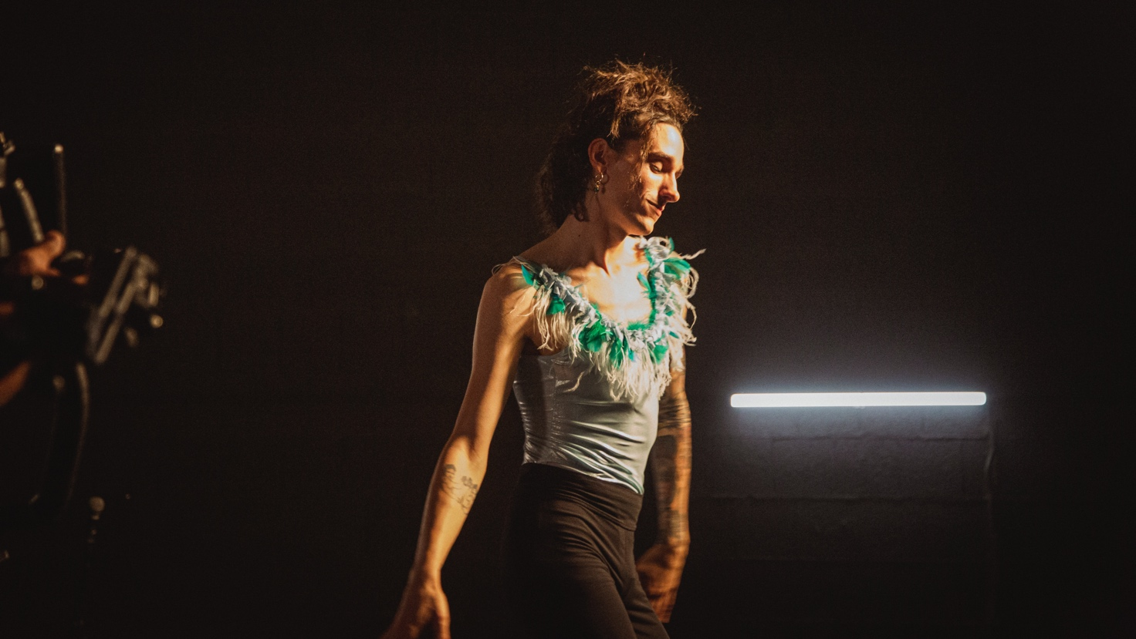

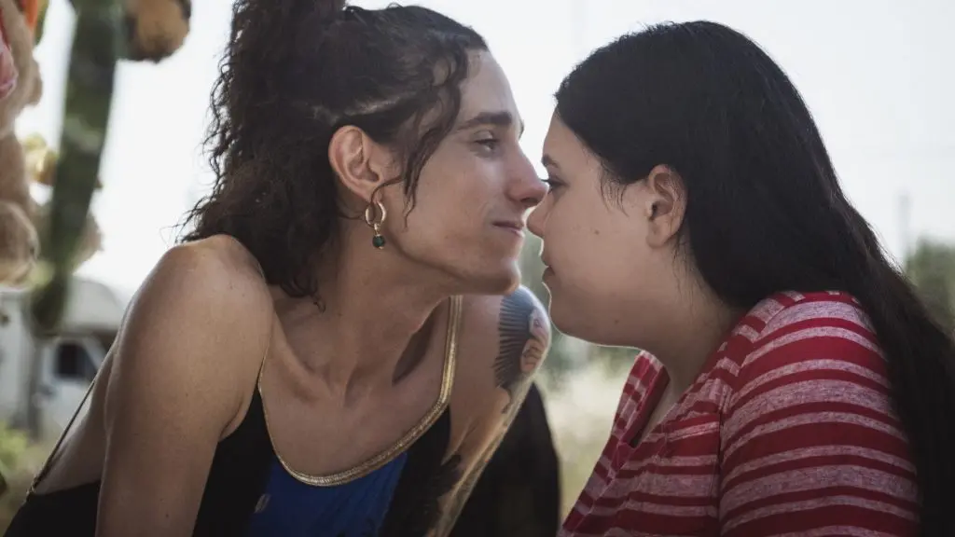

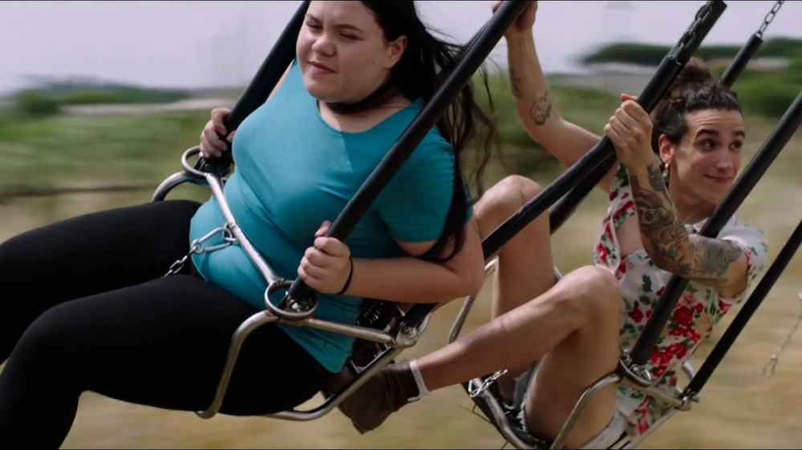

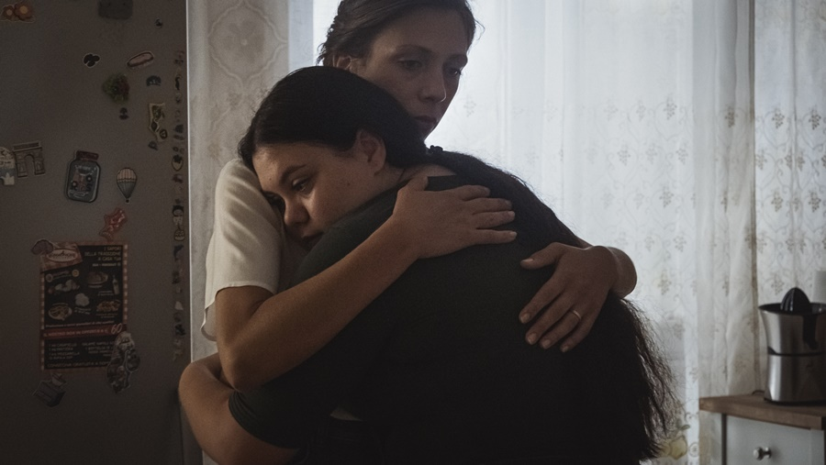

Il trailer ufficiale
https://www.youtube.com/watch?v=bObJi6C7CsY

